专业培训记录
■QMS □50430■EMS ■OHSMS □EnMS □FSMS □HACCP

受审核方名称 |  | 福建美尚智能家具制造有限公司 |  | 专业小类/  项目代码 |  | Q：23.01.01;23.01.02;23.01.04  E：23.01.01;23.01.02;23.01.04  O：23.01.01;23.01.02;23.01.04
教师姓名 |  | 姜海军 | 专业 |  | 23.01.01;23.01.02;23.01.04 |  | 培训地点 |  | 网络
受培训人员 | 姓名 | 冷春宇
生产工艺/  服务过程 |  | 生产过程：饰面人造板→下料→排孔→封边→组装→成品；
生产过程/服务过程  的风险及控制措施  特殊过程的控制/ |  | 关键控制点：封边。  需严格按照作业指导书生产，重点控制温度、压力、时间。
重要环境及控制措施 |  | 重大环境因素：固体废弃物（含危废）处理、噪声排放、粉尘/废气排放、潜在火灾发生；  控制措施：集中收集外售至废品回收站；选用低噪声设备，合理布局，隔声减震，厂房隔音；设备、电路定期检修、不定期检查，提高安全意识；做好火灾预防措施。一旦发生按相关应急预案执行；制定目标、指标；设备、电路定期检修、降低跑冒滴漏。
不可接受风险的危险源及控制措施 |  | 重大危险源：机械伤害、触电伤害、潜在火灾的发生、粉尘/废气损害人体健康、噪声伤害；  控制措施：目标指标和管理方案、管理规定、运行控制、应急预案、检查控制、教育培训。
重要的食品安全危害/关键控制点及控制措施
主要能源使用和主要能源参数等；
相关法律法规的要求及产品标准 |  | 《中华人民共和国环境保护法》、《中华人民共和国节约能源法》、《中华人民共和国固体废物污染环境防治法》、《工业企业厂界环境噪声排放标准》GB 12348-2008、《中华人民共和国安全生产法》、《中华人民共和国消防法》；  产品执行标准为：木家具通用技术条件GB/T 3324-2017等。
检验和试验项目及要求(如有型式试验要求,要进行说明) |  | 外观、规格尺寸等，委托检验。
其它相关知识
填表人  (专业人员) |  | 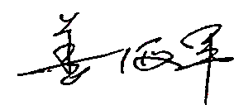  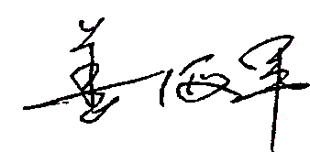 | 日 期 |  |  |  |  | 2021.11.19
审核组长 |  | 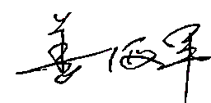 | 日 期 |  |  |  |  | 2021.11.19

注：如有其他培训内容或空格不够可另加附页

